 | МИНИСТЕРСТВО НАУКИ И ВЫСШЕГО ОБРАЗОВАНИЯ  ФЕДЕРАЛЬНОЕ Государственное АВТОНОМНОЕ образовательное учреждение  высшего образования  «БЕЛГОРОДСКИЙ ГОСУДАРСТВЕННЫЙ НАЦИОНАЛЬНЫЙ  ИССЛЕДОВАТЕЛЬСКИЙ УНИВЕРСИТЕТ»  (НИУ «БелГУ»)  ИНСТИТУТ ЭКОНОМИКИ И УПРАВЛЕНИЯ
Национальный исследовательский университет «БелГУ» ул. Победы 85 корп. 14,
г. Белгород, 308015; тел.: (4722) 30-12-57: http://iu.bsu.edu.ru/iu/
ОКПО 02079230, ОГРН 1023101664519, ИНН/КПП 3123035312/312301001

ИНФОРМАЦИОННОЕ СООБЩЕНИЕ
Уважаемые коллеги!
Приглашаем Вас принять участие в работе
МЕЖДУНАРОДНОГО НАУЧНО-ПРАКТИЧЕСКОГО КОМПЛЕКСНОГО МЕРОПРИЯТИЯ
«ЭКОНОМИКО-УПРАВЛЕНЧЕСКИЙ КОНГРЕСС»
31октября-01ноября 2019 г.

Институт экономики и управления Белгородского национального исследовательского университета приглашает Вас принять участие в Международном научно-практическом мероприятии «Экономико-управленческий конгресс», который состоится в октябре-ноябре 2019 г. в НИУ «БелГУ»
Основными задачами Конгресса являются: 1) объединение ученых, экспертов и практических работников, занимающихся вопросами исследования и практического регулирования социально-экономических процессов на федеральном, региональном и муниципальном уровнях; 2) экспертная оценка и имплементация в социально-экономическую политику на региональном уровне эффективных подходов и практик регулирования социальных процессов в зарубежных странах; 3) развитие сети экспертов в области исследования социально-экономических проблем на региональном уровне; 4) формирование «пула» молодых исследователей социально-экономических процессов и обогащение их российским и зарубежным опытом; 5) формирование позитивного имиджа Центрального федерального округа как региона регулирующего социально-экономические процессы на основе национального и регионального законодательства, и межгосударственных соглашений.
В рамках Конгресса планируется работа шести научно-практических секций:
- Практики проектного управления
- Цифровая трансформация экономики
- Пространственное развитие территорий
- Социальные технологии в государственном и муниципальном управлении
- Социально-демографическая ситуация в регионах Центрального федерального округа
– Индустрия туризма и сервиса: известность, имидж, инвестиции.
Рабочие языки конференции: русский и английский.
Заявки принимаются до 15 сентября 2019 года.
15 октября 2019 – предоставление полного текста статьи и регистрация на конференцию. Статьи должны быть подготовлены на русском или английском языке и представлены в Оргкомитет. Регистрация на конференцию будет производиться по электронной почте.
Контактные лица: заместитель председателя организационного комитета конгресса:
Гуляев Иван Иванович, Е-mail: gulyaev@bsu.edu.ru Тел.: +74722301256
Председатель программного комитета: Шевченко Наталья Владимировна
Е-mail: - Nshevchenko@bsu.edu.ru Тел.: 8(903) 886-98 -67

Убедительно просим Вас присылать тезисы, статьи и заявки по электронной почте непосредственно организаторам конференций. Документы высылаются в отдельных прикрепленных файлах «Заявка Иванов И.И.», «Статья Иванов И.И.».
Форма заявки
ФИО участника*
Место работы, организация*
Должность*
ВУЗ, факультет, кафедра
Ученая степень*, ученое звание*
Почтовый адрес с индексом *
Телефоны (с указанием кода города)* | Рабочий | Домашний, сотовый
E-mail
Пожалуйста, укажите секцию*
Тема выступления*
Форма участия* | □ очная □ заочная
Есть ли необходимость в предоставлении жилья?  □ общежития  □ гостиницы | Проживание  с ___________  по ___________

Приложение 1

Правила оформления научной статьи. Тезисы предоставляются на русском языке (для российских участников), на русском или английском (для иностранных участников). Объем текста для доклада на пленарном заседании – до 10 полных страниц, для секционных выступлений – 5 полных страниц. Параметры страницы: – А 4 (210x297 мм); ориентация – книжная; поля (верхнее, нижнее, левое, правое) – 20 мм. Параметры шрифта: тип шрифта – Times New Roman; размер (кегль) шрифта – 12. Расстановка переносов автоматическая.
Параметры абзаца: Выравнивание – по ширине, стиль абзаца – нормальный, межстрочный интервал – одинарный, отступ – 1,25.
Стиль заголовка: заглавные буквы, жирный шрифт; выравнивание по центру.
Вставка рисунков. Рисунки следует выполнять в формате *jpg, *bmp. Рисунок размещается по центру строки. Подпись под рисунком «Рис. 1. Название...».
Вставка таблиц. Разрешается вставка таблиц, используя стандартные инструменты Microsoft Word. Ширина таблицы не должна превышать ширину текста статьи. Таблица размещается по центру строки. Подпись над таблицей «Таблица 1, Название…». Все таблицы и рисунки должны упоминаться в тексте.
Оформление ссылок. Ссылки в тексте обозначаются квадратными скобками с указанием порядкового номера источника и страницы [13, C. 91]. Использование автоматических постраничных ссылок не допускается. Литература в соответствии с ГОСТ Р 7.05–2008 приводится в конце статьи в алфавитном порядке. Образец оформления статьи представлен в Приложении 2.
Внимание! Материалы публикуются в авторской редакции (корректировке не подлежат). Ответственность за достоверность представляемых материалов несут авторы.
Рекомендуемая оригинальность текста – не менее 70 % от объема работы.
Приложение 2
ПУТИ РАЗВИТИЯ СИСТЕМНОЙ МОДЕРНИЗАЦИИ ГРАЖДАНСКОГО ОБЩЕСТВА РОССИИ
И. И. Иванов,
доктор социологических наук, профессор,
профессор кафедры управления персоналом, НИУ «БелГУ»
А. А. Петрова,
кандидат экономических наук, доцент,
доцент кафедры социальных технологий, НИУ «БелГУ»

Аннотация.
Ключевые слова:

Введение. Текст работы. Текст работы. Текст работы.
Методы и организация исследования. Текст работы. Текст работы. Текст работы.
Результаты и их обсуждение. Текст работы. Текст работы. Текст работы. Текст работы. Текст работы. «Цитата» [1, с. 35].
Текст работы. Текст работы. Текст работы. Текст работы. Текст работы
Заключение. Текст работы. Текст работы. Текст работы.

Таблица 1
Структура занятых по уровню образования в 2018 г. в РФ, %
 | Всего | в том числе имеют образование
 | Всего | высшее | среднее  профессиональное |  | среднее общее | основное общее | не имеют основного  общего
 | Всего | высшее | по программе подготовки специалистов среднего звена | по программе подготовки квалифицированных рабочих (служащих) | среднее общее | основное общее | не имеют основного  общего
В целом по экономике | 100 | 32,2 | 25,8 | 19,0 | 19,2 | 3,5 | 0,2
По виду экономической деятельности «Сельское хозяйство, охота и лесное хозяйство» | 100 | 10,5 | 17,8 | 21,3 | 35,5 | 13,4 | 1,4
Источник: данные Росстата [2]

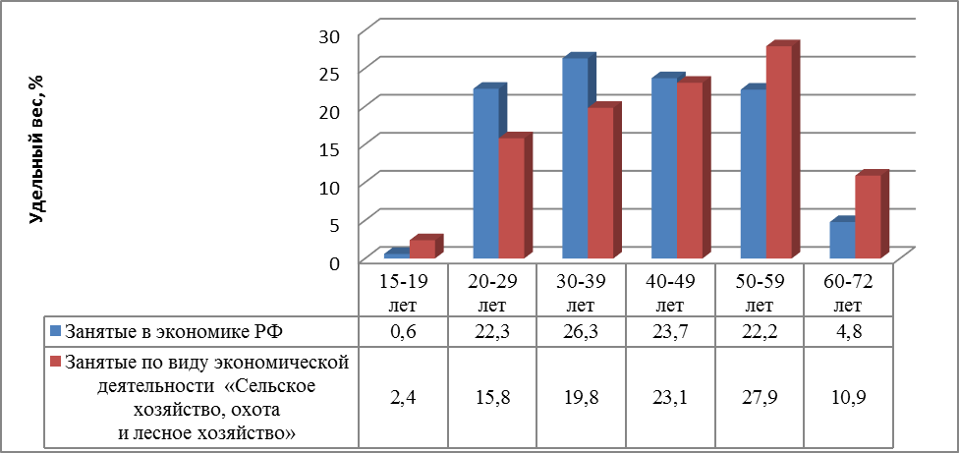
Рис. 1 Возрастная структура занятых в экономике в РФ в 2018 г.

Литература
Официальные документы
1. Конституция Российской Федерации (принята всенародным голосованием 12.12.1993 г.) (с учетом поправок, внесенных Законами РФ о поправках к Конституции РФ от 30.12.2008 г. № 6-ФКЗ, от 30.12.2008 г. № 7-ФКЗ, от 05.02.2014 г. № 2-ФКЗ) // Собрание законодательства РФ, 14.04.2014, N 15, ст. 1691.

Учебники и учебные пособия
2. Экономика и социология труда: учебник для студентов высших учебных заведений / (А.Я. Кибанов и др.); под ред. д.э.н., проф А.Я. Кибанова; Гос. ун-т упр. - Москва: ИНФРА-М, 2010. – 582 с.
3. Тихомирова, Т.П. Организация, нормирование и оплата труда на предприятии: учеб. пособие / Т.П. Тихомирова, Е.И. Чучкалова. – Екатеринбург: Изд-во ГОУ ВПО «Рос.гос.проф.-пед.ун-т», 2008. – С. 13-14.

Книги, монографии
4. Жабина, С.Г. Основы экономики, менеджмента и маркетинга в общественном питании / С.Г. Жабина. - М.: Академия, 2016. - 336 с.

Статьи из журналов и периодических изданий
5. Чебашев, А.Ю. Организация учетного обеспечения процесса управления персоналом / А.Ю. Чебышев // Вектор науки Тольятинского государственного университета. –2011. – №4. – С.192 –195.

Статья в сборнике трудов
6. Бессонова, М.А. Факторы развития трудового потенциала Белгородской области // М.А. Бессонова // Управление в XXI веке: материалы Международной научно-практической конференции, НИУ «БелГУ», 1–2 ноября 2016 г. / отв. ред. В.М. Захаров. – Белгород: ИД «Белгород» НИУ «БелГУ», 2016. – С.13-18.

Интернет-ресурсы
7. «О персональных данных»: федеральный закон от 27.07.2006 N 152-ФЗ (действующая ред., 2016 г.) // КонсультантПлюс [Электронный ресурс]. URL: http://www.consultant.ru/document/cons_doc_LAW_61801/ (дата обращения: 18.06.2018).

8. Проект Федерального закона «Об общих принципах организации местного самоуправления в Российской Федерации» [Электронный ресурс]. URL: http://www.kremlin.ru/zaconoproects.htm (дата обращения: 19.11.2017).

Иностранные источники:
9. Dontsov, A.I. Security problems of communicative strategies / A.I. Dontsov, E.V. Perelygina // Psychology in Russia: State of the Art. – 2011. – Vol. 4. – Pp. 316-323.
10. Mulvey, A. Gender, economic context, perceptions of safety, and quality of life: a case study of Lowell, Massachusetts, 1982-96 / A. Mulvey // American Journal of Community Psychology. – 2002. – Vol. 30. – № 5. – Pp. 655-679.
11. Sherrard, L.J. A life in safety / L.J. Sherrard // Occupational health & safety. – 2007. – Vol.76. – Pp. 36.

